**盂县乡村e镇项目**

**10月份工作实施进展情况汇报**

10月9日，盂县乡村e镇负责人赴山西省盂县千千晨晨食品股份有限公司对接月圆茶点模具、包装制作合同，并同山西省盂县千千晨晨食品股份有限公司线下门店负责人就月圆茶点的线下宣传推广事宜进行了深入交流，包括宣传推广策略、推广渠道和形式，以及确保宣传内容准确无误地传达给目标消费者。此举旨在通过线下宣传强化月圆茶点的品牌建设，提升产品知名度及影响力，扩大其销售市场。

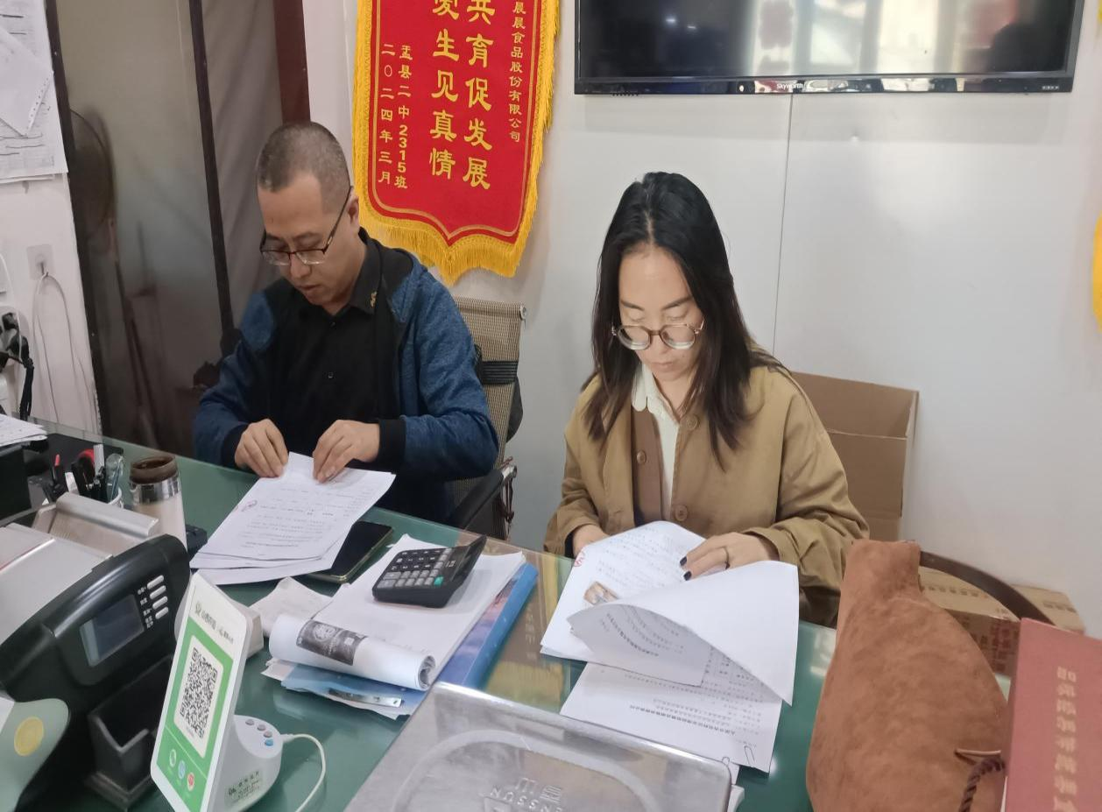

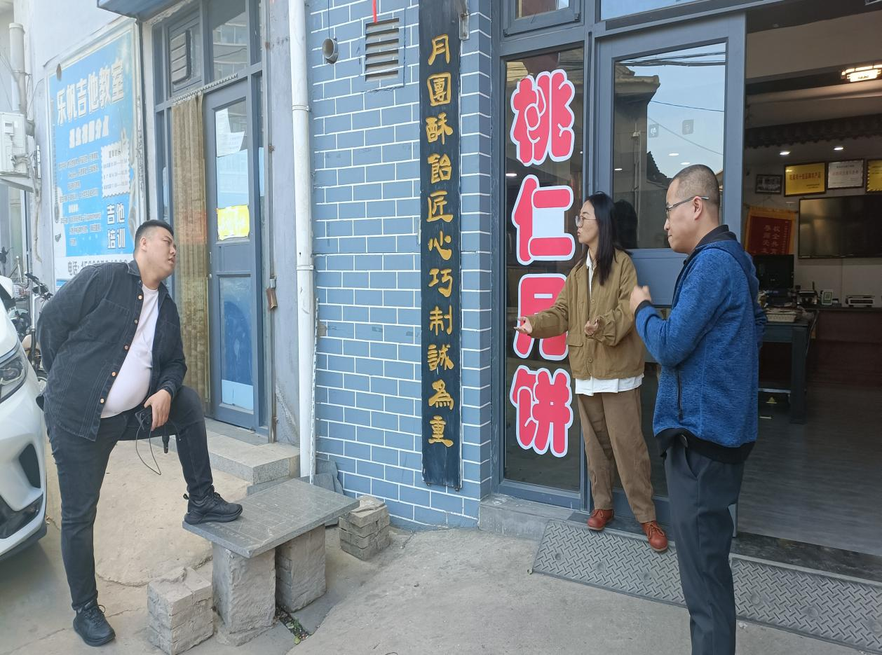

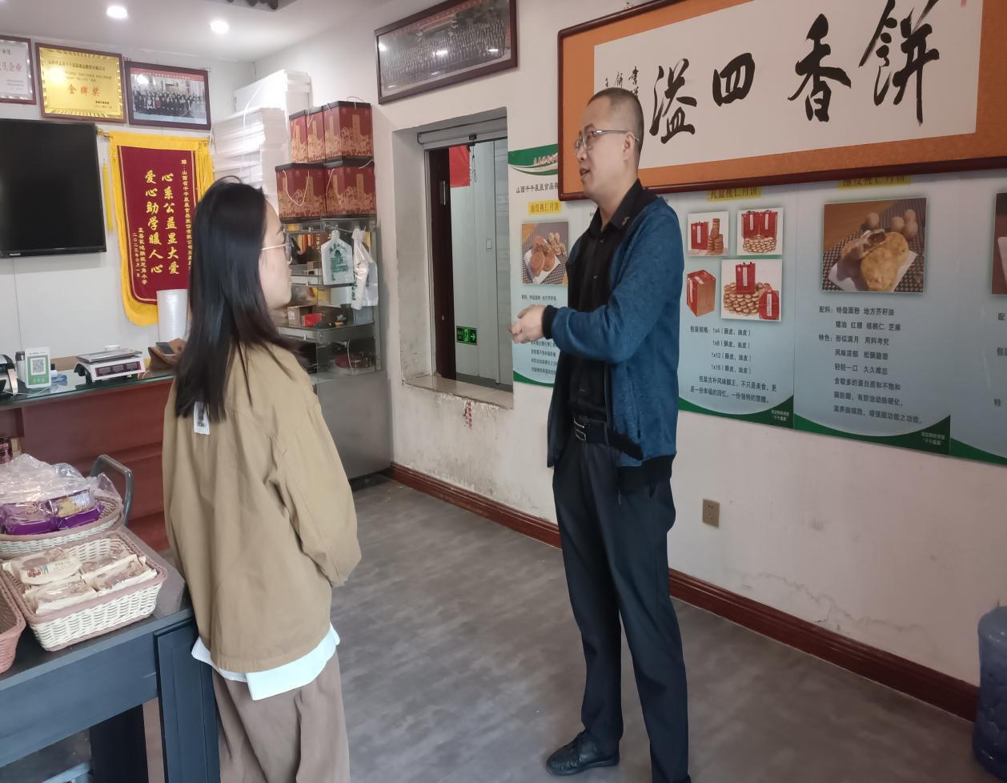

10月10日，盂县乡村e镇大数据页面升级优化项目顺利完成。本次升级优化包括但不限于：提升数据处理能力、优化用户体验、增强数据安全性和提高信息的实时性，后续将根据大数据页面完成大数据验收报告。此举旨在通过大数据各项功能的升级优化，更精准地了解市场需求和消费者偏好，帮助农产品实现标准化和品牌化，从而提升市场竞争力，为决策提供科学依据，推动乡村经济持续健康发展。

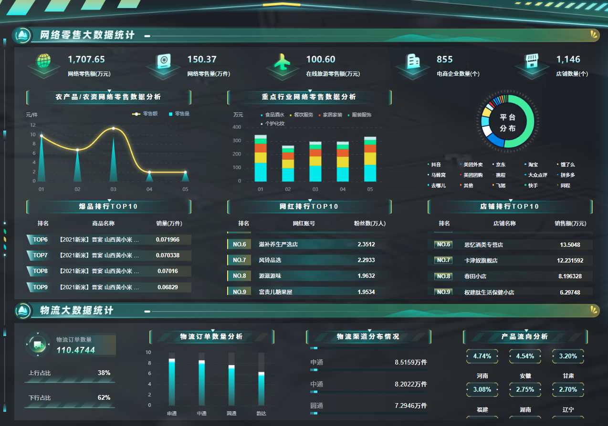

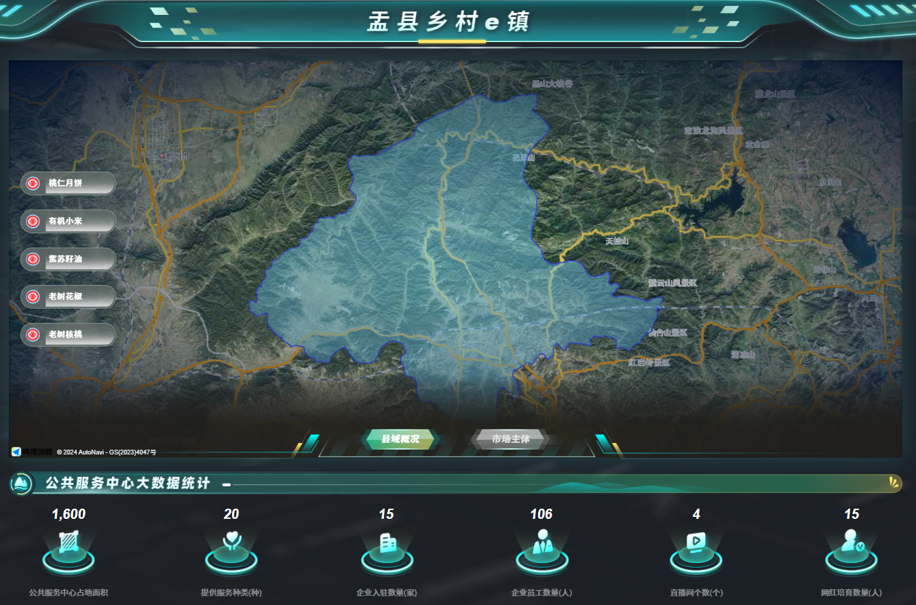

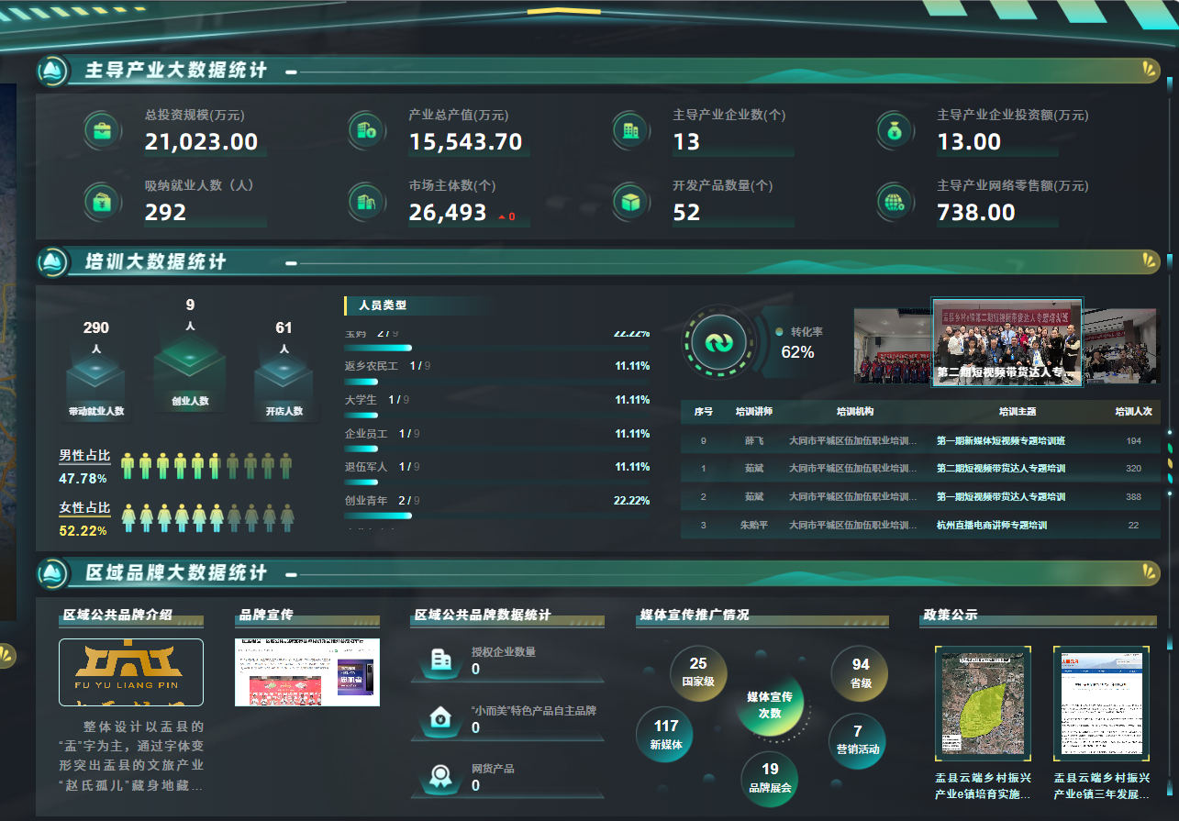

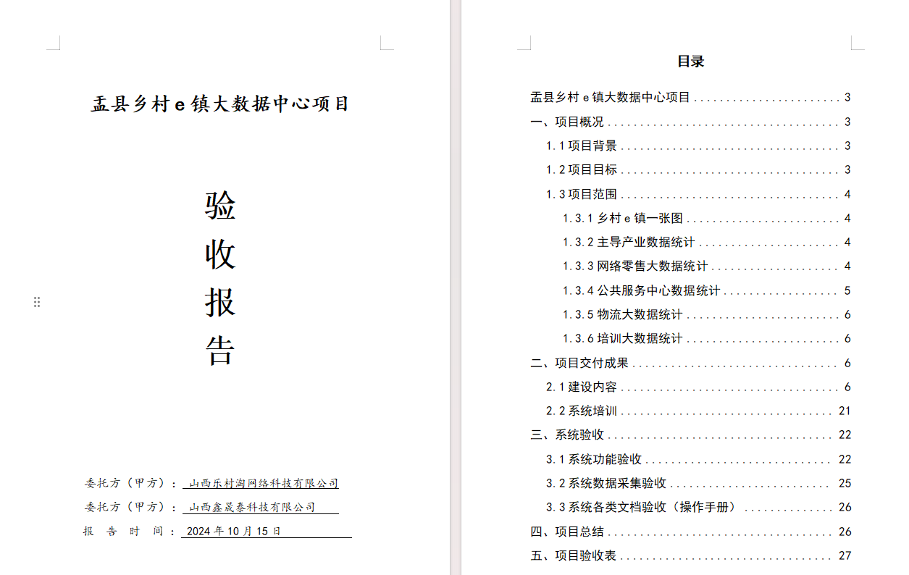

10月16日，盂县乡村e镇工作人员对电商公共服务中心的所有产品样品进行深度盘点，并形成样品盘点表。从而对样品进行数量核对，掌握消耗情况，全面了解当前样品的实际情况，确保数据的准确性和实时性。

10月21日，盂县乡村e镇负责人与月饼行业协会、山西省盂县千千晨晨食品股份有限公司负责人、广告公司负责人赴月圆一条街（核桃园）月饼生产加工基地进行广告版面设计沟通。此举旨在通过实地考察月饼生产加工基地，更直观地了解实际情况。

10月24日，盂县乡村e镇负责人对盂县乡村e镇2023—2024年项目工作进行深度总结汇报，包括：健全电商公共服务中心、特色农产品展示体验、完善物流配送体系、主导产业培育、区域公用品牌建设、供应链整合、电商平台运营、线上线下活动成效等多个方面。此举旨在通过项目工作总结明确项目目标的达成情况，了解项目的实际成果和效果，评估项目的绩效和收益，并通过总结项目经验，改进工作方法、提高工作效率。

本月，盂县乡村e镇电商专员持续跟进、维护6个线上平台的日常活动和整体表现，改善用户体验、增加网络流量和销售，并跟踪线上平台销售情况，联系企业完成发货，确保物流状态无异常，并在快手、抖音、京东、淘宝、拼多多六大平台成功售出317单产品，销售额达11592.3元，包括但不限于：点八核桃露、上元吉老醋、桃仁月饼等产品，同步整理六大平台十月份佐证台账资料。

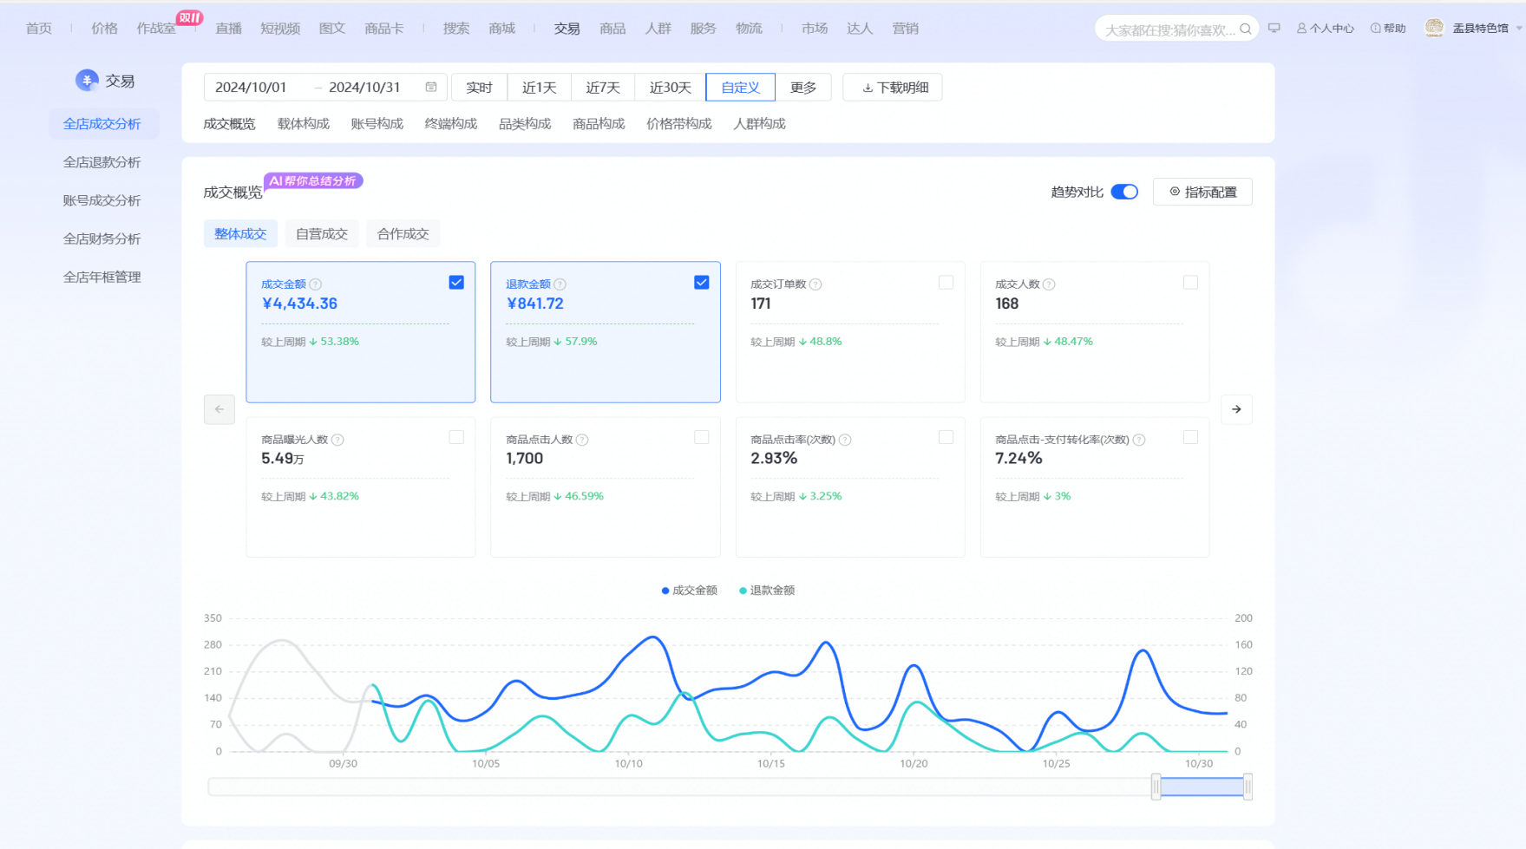

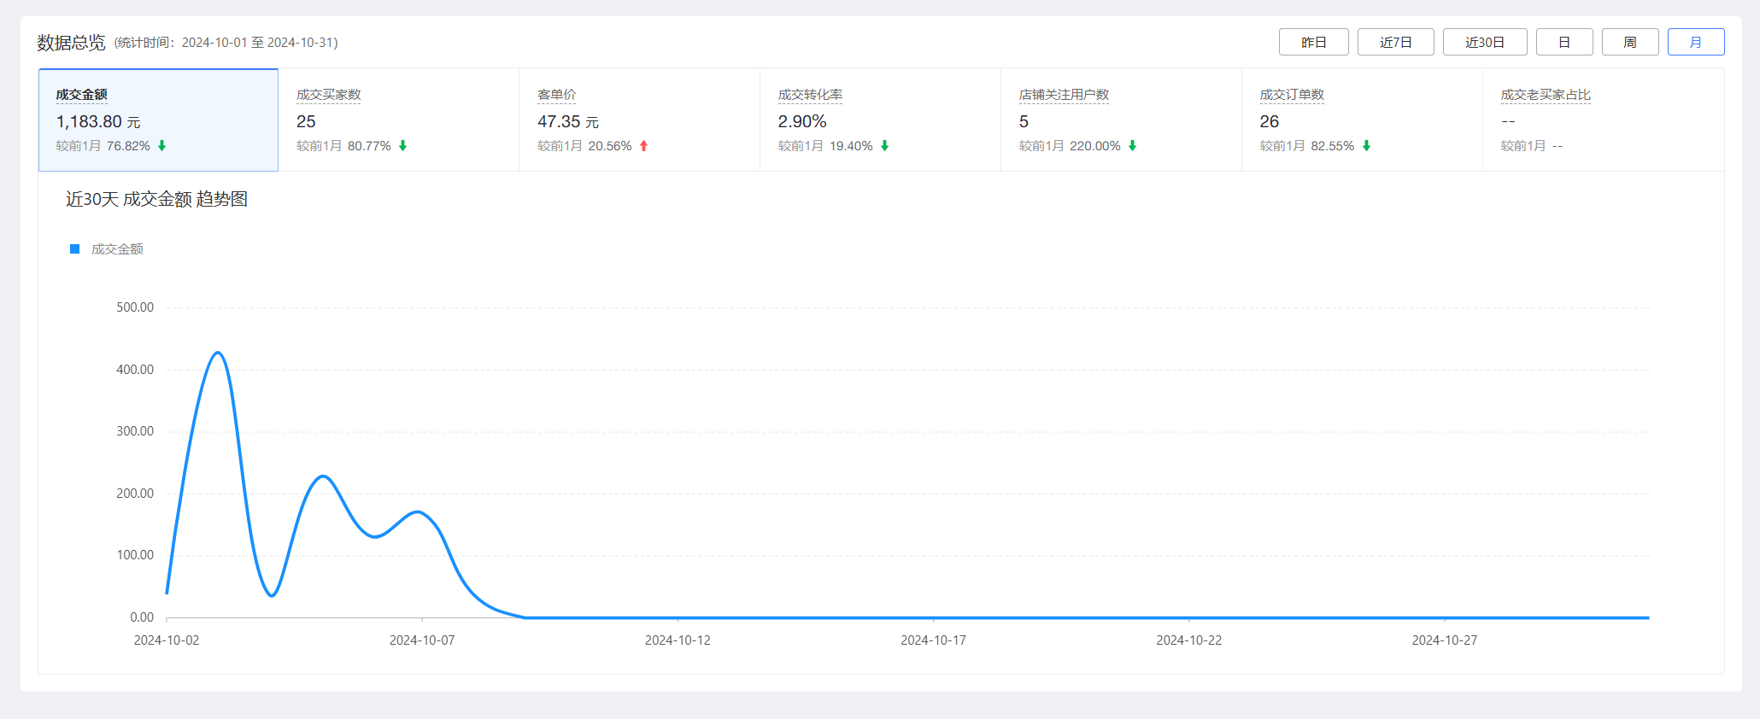

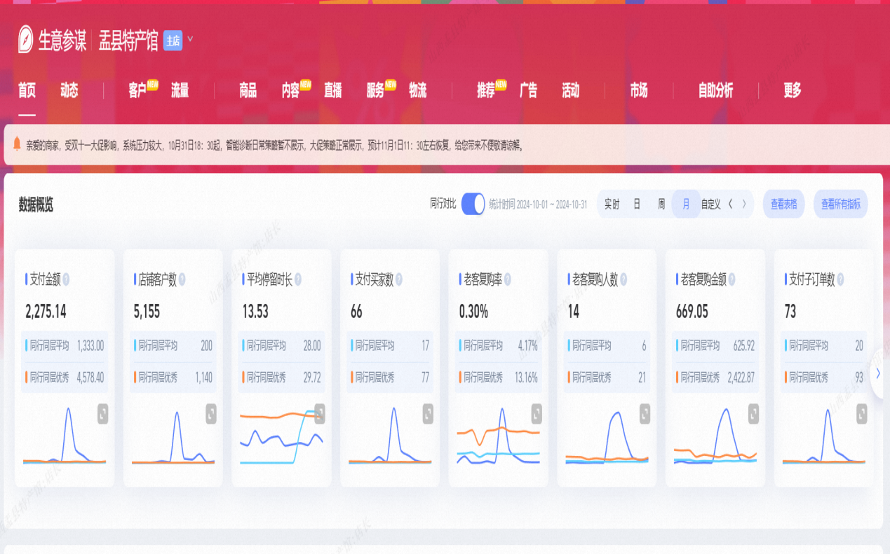

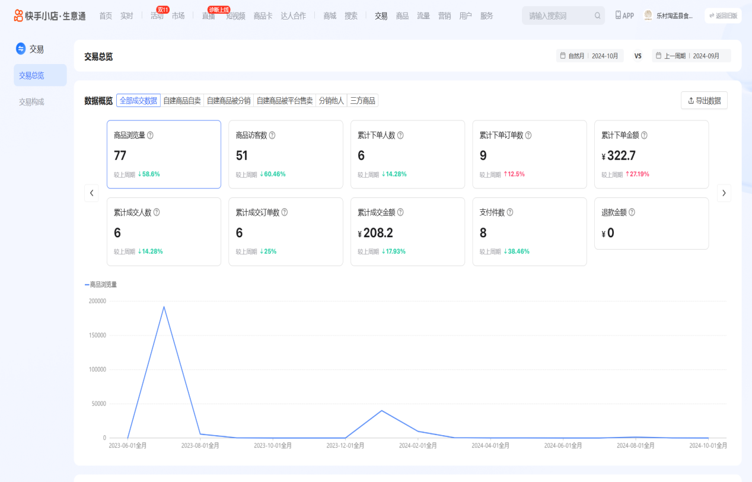

本月，在常规材料建设方面，盂县乡村e镇工作人员已完成山西省老字号嘉年华（忻州站）活动台账材料建设，包括但不限于：活动通知、活动方案、现场照片等；月圆茶点销售台账，包括生产销售单、包装大货图、销售业绩情况说明等材料；盂县乡村e镇综合服务日志及其他板块台账资料的更新；并对所有资料进行归纳、整理进行审计。此举旨在有效记录、管理并跟踪项目进度，保证台账材料的时效性、完整性。

本月，在项目宣传方面，在盂县乡村e镇微信公众号发布11篇相关推文，包括但不限于：活动成效、主导产业介绍、企业介绍、品牌等宣传推文。通过多渠道发布盂县乡村e镇的工作内容，可以让公众更快速、更直观地了解盂县乡村e镇，从而吸引更多优秀企业入驻或合作。

